

KAUNO TECHNOLOGIJOS UNIVERSITETAS

INFORMATIKOS FAKULETAS

**Programų sistemų inžinerija**

Kursinio darbo ataskaita

Darbą atliko: Tautvydas Petkus IFF-1

Karolis Ryselis IFF-1

Lukas Rubikas IFF-1

Rimantas Čiuladis IFF-1

Darbą priėmė dėst. Andriejus Ušaniovas

KAUNAS, 2012

Turinys

Užduotis 4

Užduoties analizė 5

Vartotojo sąsaja 5

Sisteminiai reikalavimai 7

Diegimo instrukcija 7

Vartotojo vadovas ir žaidimo taisyklės 8

Realizuotų sistemų testavimo rezultatai 10

Atlikto darbo išvados 12

Priedai 13

1. Užduotis
2. **Pavadinimas.** Service level monitoring
3. **Užduotis.** Sukurti įranki, kuris leistų išmatuoti aptarnavimo kokybę pagal nustatyto periodo prekių judejimą.
4. **Sistemos paskirtis ir tikslai.** Sistema yra skirti įmonės administracijai lengvai apskaičiuoti ir įvertinti aptarnavimo kokybę pagal turimus duomenis
5. **Užsakovas.** KTU Programų inžinerijos katedra
6. **Vartotojai.** Verslo sektorius
7. **Projekto vykdytojai.** Kauno technologijos universiteto Informatikos fakulteto III – ojo kurso studentų grupė „Dream Team“, kurią sudaro:  
   Tautvydas Petkus IFF-1  
   Karolis Ryselis IFF-1  
   Lukas Rubikas IFF-1  
   Rimantas Čiuladis IFF-1
8. **Projekto realizavimo terminai.** Projekto pradžia - 2013 rugsėjo mėnuo. Projekto pabaiga - 2013 metų gruodžio mėnesis.
9. **Apribojimai sistemai:**
   1. Programinė įranga turi veikti Ubuntu ir Windows operacinėje sistemoje
   2. Programinė įranga bus kuriama Python programavimo kalba. Paremta Django technologijomis.
10. **Funkciniai reikalavimai:**
    1. Programine įranga gali naudotis tik registruoti vartotojai
    2. Vartotojas turi turėti galimybę sukurti, ištrinti, redaguoti prekių judėjimo, neįvykdytų priežasčių sąrašo duomenis.
    3. Vartotojas turi turėti galimybę apskaičiuoti aptarnavimo kokybę pagal prekių grupę bei pasirinktą laiko periodą.

Formulė, apskaičiuojanti aptarnavimo kokybę prekių grupei:  
  
Formulė, apskaičiuojanti aptarnavimo kokybę visoms prekėms:

* 1. Aptarnavimo kokybė turi būti pavaizduota vartotojui grafiškai
  2. Vartotojas turi turėti galimybę pakeisti savo prisijungimo slaptažodį

1. **Nefunkciniai reikalavimai.** Žaidimui yra keliami šie nefunkciniai reikalavimai:
   1. Programinė įranga lietuvių kalba.
   2. Programos reakcijos laikas turi būti priimtinas vartotojui.
   3. Programa turi veikti stabiliai ir netrikdyti kitų programų darbo.
   4. Programa turi taupiai naudoti kompiuterio resursus.
2. Užduoties analizė

Žaidimas susideda iš žemėlapio bei karių. Žemėlapio realizacijai yra naudojami Tile klasės objektai. Kiekvienas šios klasės objektas turi savo poziciją, bei atributus, tokius kaip gynybą ir reikalingų ėjimų skaičių. Visi Tile klasės objektai yra sudedami į matricą. Kiekvienas Tile klasės objektas turi mouse listenerį, kuris pelės paspaudimo metu kreipiasi į pagrindinės žaidimo klasės objekto funkciją ir perduoda koordinates, kur buvo paspausta. Tokiu pat principu perduodami ir paspaudimai ant karių.

Unit klasė aprašo karius. Unit klasės objektai yra sudedami į sąrašą (ArrayList). Matricą rinktis buvo nepalanku, kadangi būtų daug tuščių vietų joje. Klasėje yra aprašomi kiekvieno kario puolimo, gynybos bei ėjimo taškai.

Kad būtų galima karius atvaizduoti ant žemėlapio, pagrindinė žaidimo klasė paveldi JlayeredPane klasę. Tai mums leidžia elementus dėti sluoksniais, vieni yra aukščiau, kiti žemiau.

Ėjimai realizuojami grafų teorijos principu. Visas žemėlapis – grafas. Kiekvienas žemėlapio elementas – viena viršūnė. Sujungiamos gretimos viršūnės (besiliečiančios žemėlapio dalys). Kiekviena viršūnė turi savo svorį(kiek reikia ėjimų, kad pereiti ant šios viršūnės), kadangi žemėlapyje yra daug skirtingų elementų (žolės, medis, vanduo ir tt..) ir kiekvienas elementas reikalauja skirtingo ėjimų skaičiaus, kad ant jo galima būtų pereiti. Tada randami trumpiausi keliai iki kiekvienos viršūnės ir tos žemėlapio dalys iki kurių žaidėjas gali nueiti yra pažymimos raudonai. Kiekviena grafo viršūnė turi kintamąjį, kuris parodo iš kurios viršūnės buvo ateita. Taip yra nustatomas ėjimo kelias, kuris yra naudojamas judėjimo animacijoje.

Karių kovoms yra naudojamos specialios formulės žalai apskaičiuoti. Formulės aprašytos aukščiau. Kariui mirus jis yra šalinamas iš sąrašo ir jo modelis yra panaikinamas.

Kiekvieno ėjimo metu žaidėjas gauna pinigų. Už kiekvieną užgrobtą namą žaidėjas dar papildomai gauna pinigų. Namai yra taip pat žemėlapio elementai, tiesiog turi kitą ID negu kiti elementai. Todėl atsistojus bet kurioje vietoje yra tikrinama sąlyga ar atsistota ant namuko. Jeigu taip – namukas yra atstatomas, o po to užgrobiamas. Atitinkamai pakeičiamas ir namuko modelis.

Kiekvienas žemėlapis yra aprašomas tekstiniame faile. Tekstiniame faile yra paprasčiausiai nurodomi elementų ID ir pagal tai po to yra nupaišomas žemėlapis.

Žaidimo resursai nėra supakuoti kartu į JAR failą, o skaitomi iš žaidimo katalogo. Tokią realizaciją padarėme tam, kad keičiant karių modelius nereikėtų pastoviai perkompiliuoti programos. Beto tas leidžia žaidėjams patiems kurti žemėlapius ir keisti karių modelius (didelės modifikacijos galimybės).

1. Vartotojo sąsaja

Vartojo grafinė sąsaja yra paprasta ir lengvai perprantama. Pagrindinis langas (1 pav.) valdomas klaviatūros rodyklių pagalba. Norint pradėti žaidimą reikia su rodyklėmis aukštyn (↑) ir žemyn (↓) pasirinkti meniu „Du žaidėjai“(2). Norėdami aktyvuoti meniu spaudžiame ENTER. Šioje programos versijoje meniu punktai „Vienas žaidėjas“ (1) ir „Nustatymai“ (3) neveikia. 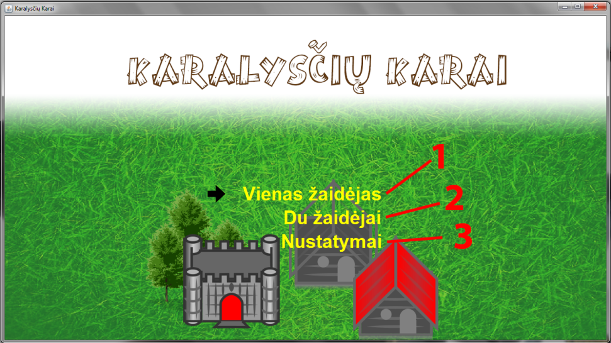

Paveikslėlis

2 paveikslėlyje pavaizduotas žemėlapio pasirinkimas. Antraštė (1) nurodo žemėlapio pavadinimą. Pasirinkto žemėlapio vaizdą (2) matome po antrašte. Žemėlapius pasirenkame rodyklėmis į kairę (←) ir dešinę (→). Pasirinktas žemėlapis aktyvuojamas paspaudus ENTER.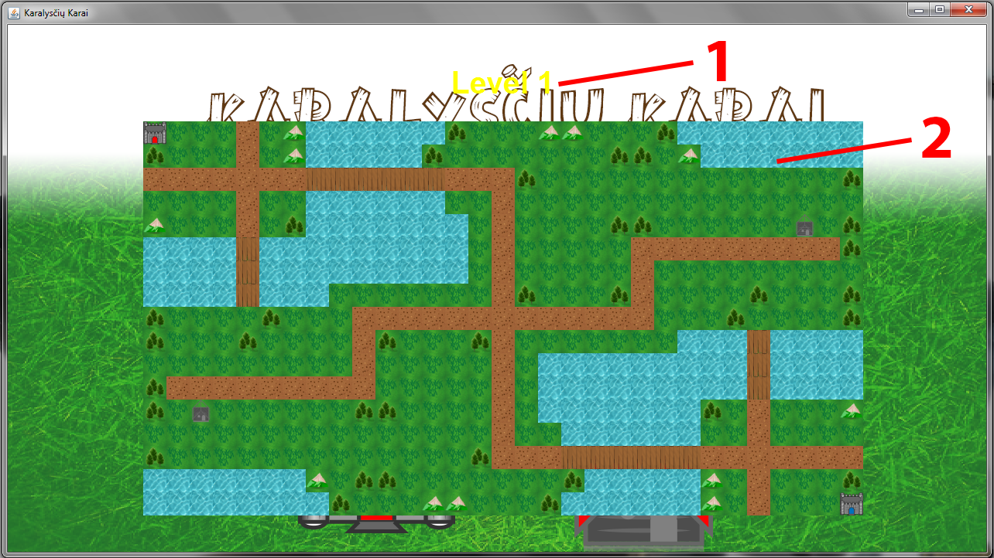

Paveikslėlis

Pagrindinį žaidimo vaizdas pavaizduotas 3 paveikslėlyje. Paveikslėlyje taip pat matome pradines žaidėjų pozicijas (1) ir (2). Norėdami pajudėti su savo personažu, paspaudžiame ant pasirinkto personažo kairiu pelės klavišu. Atsiranda rausvas laukas aplink personažą, žymintis kur jis gali nueiti (4 paveikslėlis). Norėdami pulti, spaudžiame ant pasirinkto personažo dešinį pelės mygtuką. Atsiranda rausvas laukas žymintis mūsų personažo puolimo lauką (5 paveikslėlis). Jei tame lauke yra mūsų priešas jį galime pulti.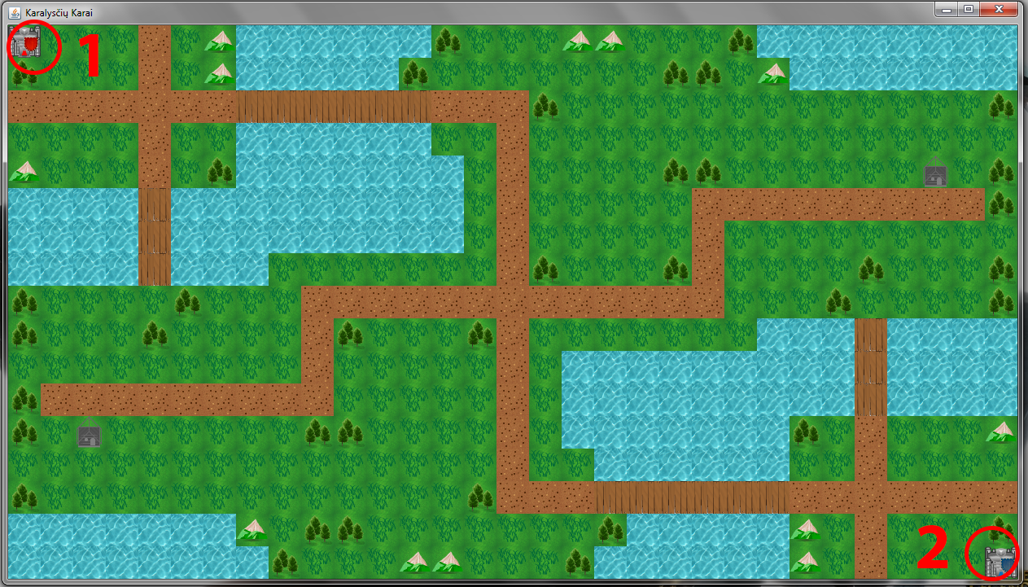

Paveiksliukas

Norėdami nusipirkti naujų karių (6 paveikslėlis), spaudžiame ant savo pilies (1). Atsiranda meniu(2), kuriame yra visi galimi kariai. Savo turimą pinigų sumą galime pamatyti dešiniame viršutinime kampe(3).

Paveikslėlis

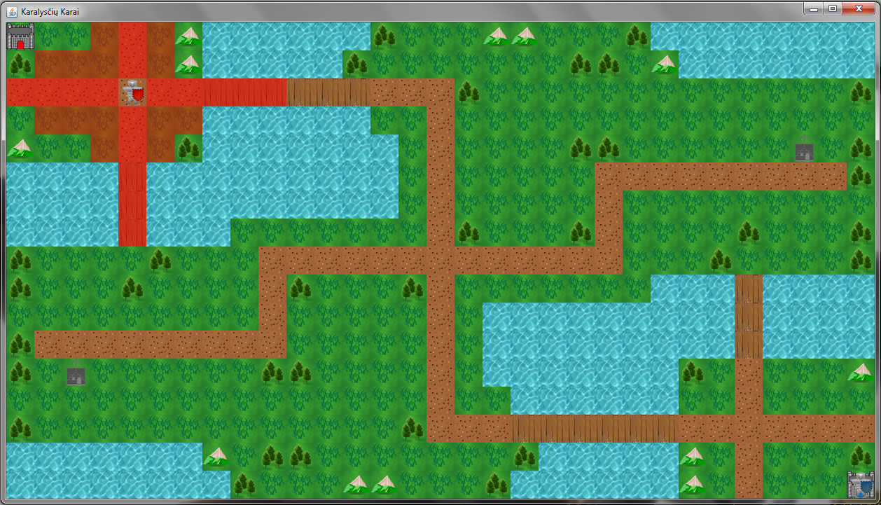

Paveikslėlis

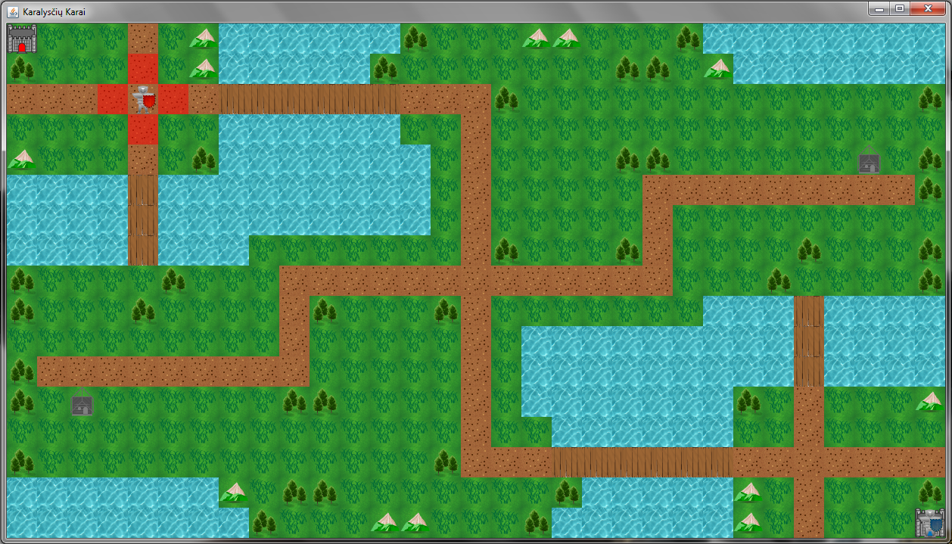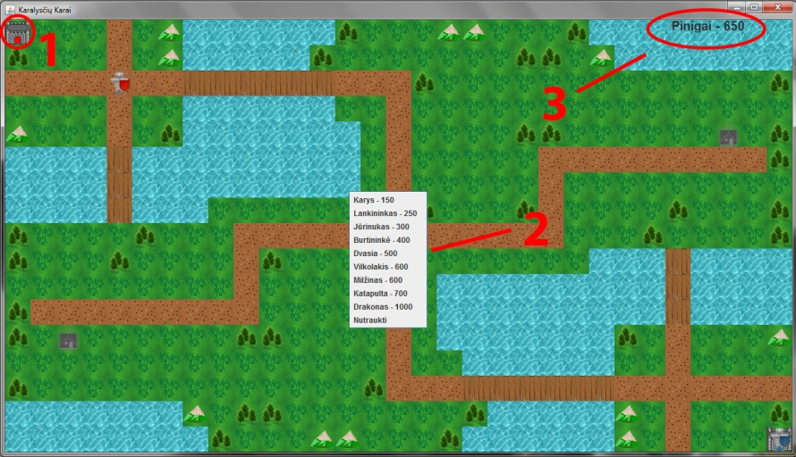

Paveikslėlis

1. Sisteminiai reikalavimai

Žaidimui keliami šie sisteminiai reikalavimai

* MS Windows XP SP2 arba aukštesnė versija; Ubuntu
* 384 MB RAM
* 32 MB vaizdo atminties
* 5 MB laisvos vietos HDD
* JAVA 6

1. Diegimo instrukcija

Žaidimo diegimo instrukcija:

Windows OS

* Išarchyvuoti žaidimo archyvą į norimą katalogą.
* Žaidimo paleidimui paleisti empires.jar

Ubuntu OS

* Išarchyvuoti žaidimo archyvą į norimą katalogą.
* Įjungti terminalą
* Į komandinę eilutę įrašyti „java –jar `katalogas`/ampire.jar

1. Vartotojo vadovas ir žaidimo taisyklės

**Žaidimo meniu valdymas**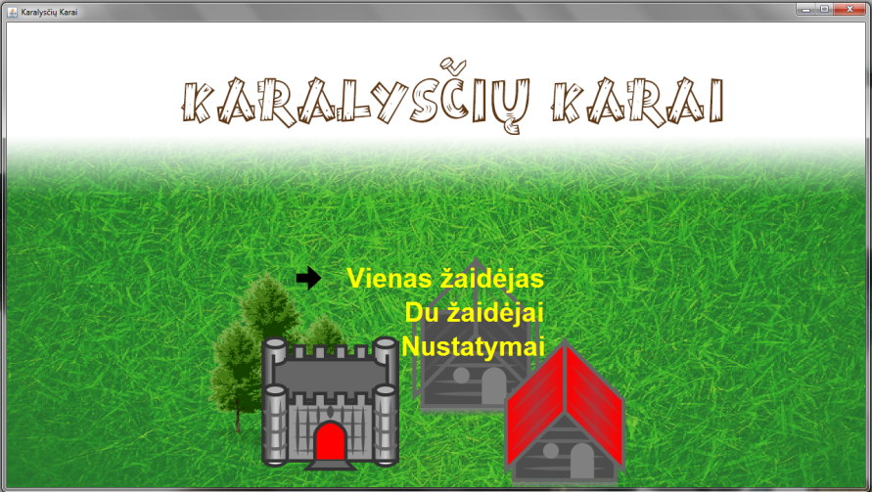

Paveikslėlis

Paleidus žaidimą atsiveria pradinis langas ( Paveikslėlis 39)

Pagrindiniame lange matome 3 pasirinkimus: Vienas žaidėjas, Du žaidėjai, Nustatymai. Šioje programos versijoje meniu punktai Vienas žaidėjas ir Nustatymai neveikia, nes žaidime nėra įdiegto dirbtinio intelekto modulio. Jis numatomas vėlesnėse žaidimo versijose.

Rodyklių klaviatūroje aukštyn (↑) ir žemyn (↓) pagalba pasirinkite meniu punktą Du žaidėjai. Norėdami aktyvuoti meniu punktą spaudžiame mygtuką ENTER. Išvysite galimus vietovių žemėlapius (Paveikslėlis 40).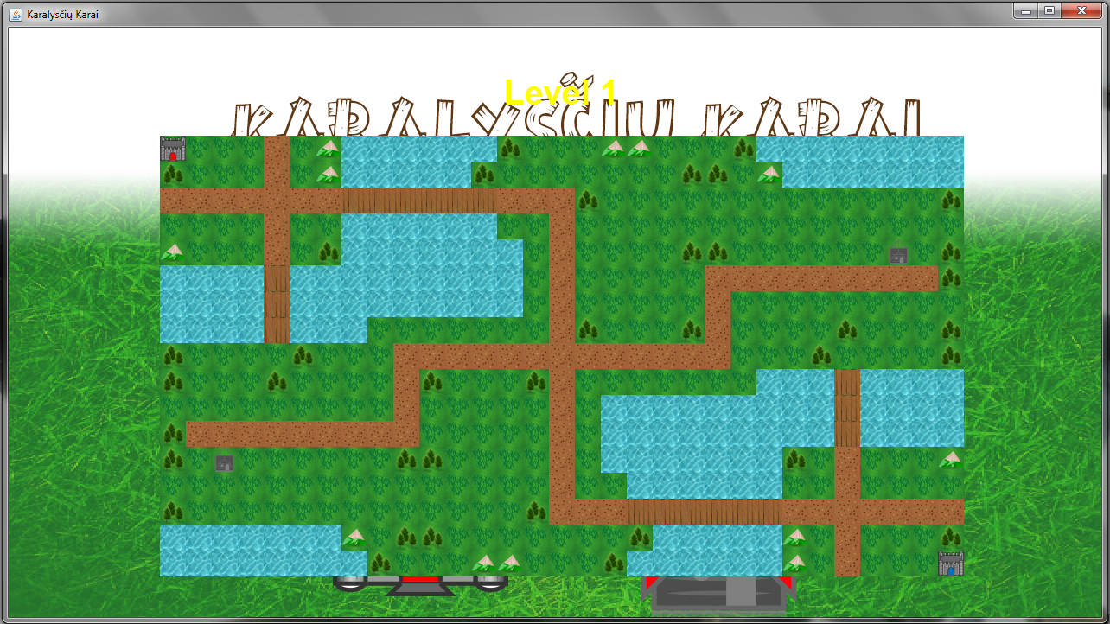

Rodyklių į kairę (←) ir dešinę (→) pagalba pasirenkame vietovės žemėlapį. Išsirinkę žemėlapį spaudžiame ENTER. Patenkame į žaidimo langą, kuriame vyksta pats žaidimas (Paveikslėlis 41)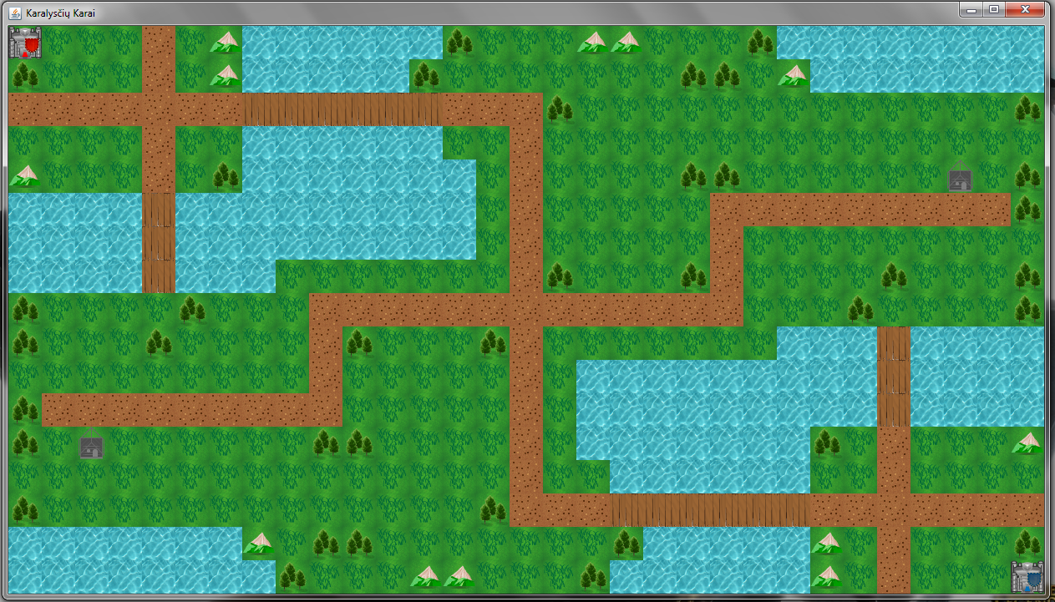

Paveikslėlis

**Personažų valdymas ir žaidimo eiga**

Žaidimo lange matome abiejų priešininkų pilis ir karalius. Ėjimą pradeda raudonųjų komanda. Norėdami pajudėti su savo personažu turite ant jo paspausti kairiu pelės klavišu. Paspaudus ant personažo, aplink jį atsiranda raudonas laukas, kuris žymi kur jūsų personažas gali tuo metu judėti (Paveikslėlis 42). Norėdami eiti į tam tikrą poziciją paspaudžiame ant jos kairiu pelės klavišu.

Paveikslėlis

Jeigu esate netoli priešininko galite jį užpulti. Norėdami pamatyti savo puolimo lauką paspauskite ant pasirinkto personažo dešiniu pelės klavišu.(Paveiklėlis 43) Jeigu priešininkas patenka į jūsų puolimo lauką galite jį užpulti, paspaudę ant priešininko.

Norėdami nusipirkti naujų karių paspauskite ant savo pilies. Paspaudus ant savo pilies atsiranda meniu (Paveiklėlis 44), iš kurio galite išsirinkti norimą pirkti karį. Šalia kario pavadinimo esantis skaičius nurodo kario kainą. Jūsų turimų pinigų kiekį galite matyti viršutiniame dešiniame lango kampe.

Paveikslėlis

Norėdami baigti ėjimą paspauskite ENTER. Taip perleisite ėjimą kitam žaidėjui.

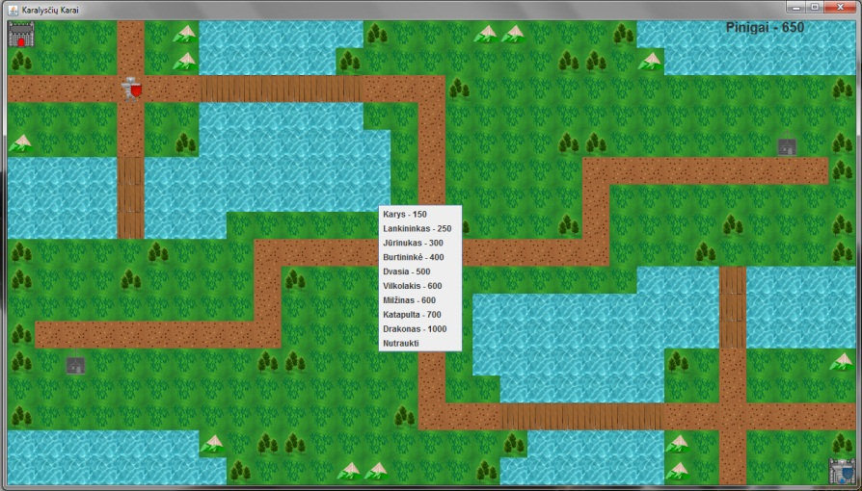

Paveikslėlis

**Žaidimo tikslas**

Žaidimo tikslas yra nugalėti priešininkų komandą ir užimti priešiniko pilį.

**Žemėlapyje esantys objektai**

Žemėlapį sudaro skirtingi objektai: paviršiai, pastatai ir personažai.

**Pastatai**

Žemėlapį sudarančių pastatų tipai:

1 lentelė. Pastatų tipai

|  |  |  |
| --- | --- | --- |
| **Pastatas** | **Paveiksliukas** | **Aprašymas** |
| Pilis | A description... | Joje galima pirkti karius. Netekus savo pilies, žaidimas pralaimimas |
| Sugrautas namas | A description... | Suteikia +15 gybybos ant jo stovinčiam kariui. Norint tokį namą užimti reikia pirma atstatyti |
| Niekam nepriklausantis namas | A description... | Suteikia +15 gynybos ant jo stovin2iam kariui. |
| Užimtas pastatas | A description... | Suteikia +15 gynybos ant jo stovinčiam kariui. Jei karys priklauso tai pačiai komandai, kaip ir namas, sekantį ėjimą gauna +20 gyvybių. Taip pat kiekvienas užimtas namas prideda kiekvieną ėjima po 50 aukso |

**Žemėlapio paviršiai**

Žemėlapį sudaro keli skirtingi paviršiai. Viso žemėlapį sudaro 6 skirtingi paviršiai. Karys stovėdamas ant skirtingo paviršiaus gauna papildomų gynybos taškų. Paviršiai ir jų specifikacijos pateiktos 1 lentelėje:

2 lentelė. Žemėlapio paviršiai

|  |  |  |
| --- | --- | --- |
| **Paviršius** | **Paveiksliukas** | **Gynybos bonus** |
| Žolė | A description... | +5 |
| Kelias | A description... | +0 |
| Tiltas | A description... | +5 |
| Medžiai | A description... | +10 |
| Vanduo | A description... | +0 |
| Kalnas | A description... | +15 |

Kiekvienas karys per kiekvieną paviršių juda skirtingai. Pavyzdžiui: karys lengvai juda per žemę, bet vandenyje juda lėtai, o jūrininkas atvirkščiai. Milžinas greičiau negu kiti kariai gali judėti per kalnus ir t.t.

**Žaidimo personažai**

Žaidime sutinkami personažai:

3 lentelė. Karių tipai.

|  |  |  |
| --- | --- | --- |
| **Personažas** | **Paveiksliukas** | **Spec. savybės** |
| Karys | A description... | Gali užimti namelį |
| Lankininkas | A description... | Turi didesnį puolimo lauką |
| Jūrininkas | A description... | Greitai juda per vandenį |
| Burtininkė | A description... | - |
| Dvasia | A description... | - |
| Vilkolakis | A description... | Užpultas priešinikas praranda gynybos taškų |
| Milžinas | A description... | Greitai juda per kalnus, yra stiprus |
| Katapulta | A description... | Juda lėtai, bet turi didelį puolimo lauką |
| Drakonas | A description... | Labai daug juda |
| Karalius | A description... | Gali užimti pilį |

1. Realizuotų sistemų testavimo rezultatai

Žemiau 4 lentelėje pateikti programos testavimo rezultatai:

4 lentelė. Programos testavimo rezultatai.

|  |  |
| --- | --- |
| Veiksmas | Rezultatas |
| Pasirenkamas meniu | Veikia |
| Rodyklių pagalba pasirenkamas žemėlapis | Veikia, spaudant rodykles į šoną, keičiasi žemėlapiai |
| Spaudžiama ant kvadratėlio, kuriame nėra nei personažo, nei pilies | Nieko nevyksta |
| Paspaudžiama ant savo personažo dešiniu pelės klavišu | Parodomas personažo judėjimo laukas, pasirinkus poziciją personažas pajuda |
| Paspaudžiama ant savo personažo kairiu pelės klavišu | Parodomas personažo puolimo laukas. Jei lauke yra priešas jis sėklingai užpuolamas |
| Paspaudžiamas klavišas ENTER | Perjungiamas ėjimas kitam žaidėjui |
| Paspaudžiama ant pilies | Atsiranda karių pirkimo meniu. Jei užtenka pinigų karys sėkmingai nuperkamas |
| Spaudžiama ant priešininko personažo | Nieko neįvyksta, nes ne mūsų ėjimas |

1. Atlikto darbo išvados
2. Norint dėti elementus vieną ant kito būtina naudoti JlayeredPane ir elementus dėti sluoksniais
3. Pašalinus elementą, būtina iškvieti metodus revalidate() ir repaint(), kad sąsaja būtų perpiešta
4. Sklandžiai animacijai būtina naudoti gijas. Kol gijos atlieka animaciją, reikia nepriimti jokių vartotojo veiksmų ir laukti, kol gijos baigs darbą, kad išvengti klaidų
5. Skaičiuoti galimiems ėjimams, buvo labai palanku naudoti grafų teoriją
6. Žaidimo testavimui reikia bent dviejų žmonių su skirtingomis OS, tam, kad greičiau būtų nustatomos ir ištaisomos klaidos
7. Kreipiantis kelioms gijoms į tuos pačius kintamuosius reikia naudoti sinchronizuotus metodus
8. Priedai

|  |  |  |  |  |  |  |  |  |  |  |
| --- | --- | --- | --- | --- | --- | --- | --- | --- | --- | --- |
| Kario pavadinimas | Puolimas | Gynyba | Ėjimai | Kaina | Spec. Savybės | | | | | |
| Viso: | Kelias/Tiltas | Pieva | Kalnas | Medžiai | Vanduo |  |  |
| Karys | 50-55 | 5 | 5 | 1 | 2 | 5 | 3 | 5 | 150 | Gali užimti pastatus ir juos atstatyti |
| Lankininkas | 50-55 | 5 | 5 | 1 | 2 | 5 | 3 | 5 | 250 | Šaudo per du langelius |
| Jūrinukas | 50-55 | 10 | 5 | 2 | 3 | 5 | 3 | 1 | 300 | Vandenyje turi daugiau puolimo ir gynybos |
| Burtininkė | 40-45 | 5 | 3 | 1 | 1 | 1 | 1 | 1 | 400 | Gali prikelti mirusius |
| Dvasia | 35-40 | 10 | 3 | 1 | 1 | 1 | 1 | 1 | 500 | Šalia esantiems kariams suteiks bonus gynyboje ir puolime |
| Vilkolakis | 60-65 | 15 | 6 | 1 | 2 | 3 | 2 | 3 | 600 | Užpuolęs priešininką, kam sumažina gynybą |
| Milžinas | 60-70 | 30 | 6 | 2 | 2 | 2 | 2 | 2 | 600 | Jei stovi ant kalno ar name bonus gynyba |
| Katapulta | 50-70 | 10 | 4 | 1 | 2 | 4 | 2 | 4 | 700 | Gali sugriauti namą. Paėjusi negali pulti. Didelis puolimo atstumas |
| Drakonas | 70-80 | 25 | 7 | 1 | 1 | 1 | 1 | 1 | 1000 |  |
| Karalius | 55-65 | 30 | 5 | 1 | 2 | 5 | 3 | 5 | 400 | Gali užimti pilis. Negalima turėti dviejų karalių |

Priedas Nr 1

|  |  |  |  |  |  |  |  |  |  |  |  |  |  |  |  |  |  |  |  |  |
| --- | --- | --- | --- | --- | --- | --- | --- | --- | --- | --- | --- | --- | --- | --- | --- | --- | --- | --- | --- | --- |
| Lygis  Kario  pavadinimas | 1 | 2 | 3 | 4 | 5 | 6 | 7 | 8 | 9 | 10 | | | | | | | | | | |
| P | G | P | G | P | G | P | G | P | G | P | G | P | G | P | G | P | G | P | G |
| Karys | +2 | +1 | +2 | +1 | +2 | +1 | +2 | +1 | +2 | +1 | +2 | +1 | +2 | +1 | +2 | +1 | +2 | +1 | +2 | +1 |
| Lankininkas | +2 | +1 | +2 | +1 | +2 | +1 | +2 | +1 | +2 | +1 | +2 | +1 | +2 | +1 | +2 | +1 | +2 | +1 | +2 | +1 |
| Jūrinukas | +2 | +1 | +2 | +1 | +2 | +1 | +2 | +1 | +2 | +1 | +2 | +1 | +2 | +1 | +2 | +1 | +2 | +1 | +2 | +1 |
| Burtininkė | +1 | +1 | +1 | +1 | +1 | +1 | +1 | +1 | +1 | +1 | +1 | +1 | +1 | +1 | +1 | +1 | +1 | +1 | +1 | +1 |
| Dvasia | +1 | +1 | +1 | +1 | +1 | +1 | +1 | +1 | +1 | +1 | +1 | +1 | +1 | +1 | +1 | +1 | +1 | +1 | +1 | +1 |
| Vilkolakis | +1 | +1 | +1 | +1 | +2 | +1 | +2 | +1 | +2 | +1 | +2 | +1 | +2 | +1 | +2 | +1 | +3 | +1 | +3 | +1 |
| Milžinas | +2 | +1 | +2 | +1 | +2 | +1 | +2 | +1 | +2 | +1 | +2 | +1 | +2 | +1 | +2 | +1 | +2 | +1 | +2 | +1 |
| Katapulta | +1 | +1 | +1 | +1 | +1 | +1 | +2 | +1 | +2 | +1 | +2 | +1 | +2 | +1 | +2 | +1 | +3 | +1 | +3 | +1 |
| Drakonas | +2 | +1 | +2 | +1 | +2 | +1 | +2 | +1 | +2 | +1 | +2 | +1 | +2 | +1 | +2 | +1 | +2 | +1 | +2 | +1 |
| Karalius | +1 | +1 | +2 | +1 | +2 | +1 | +2 | +1 | +2 | +1 | +2 | +1 | +2 | +1 | +2 | +1 | +3 | +1 | +3 | +1 |

Priedas Nr 2

Priedas Nr 3